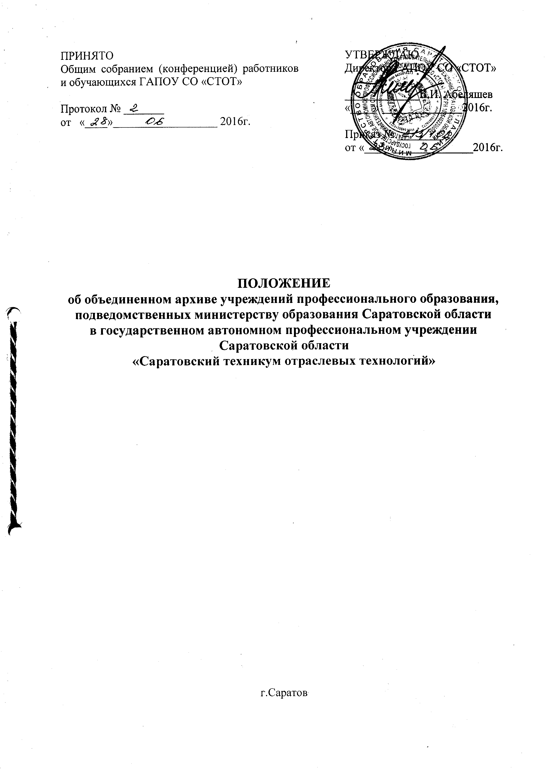

1. Общие положения

1.1. Документы, образующиеся в деятельности отдела учреждений среднего профессионального образования министерства образования Саратовской области (ранее Саратовское областное управление профессионально-технического образования), профессиональных училищ города Саратова и области (ранее средние профессиональные училища, теперь лицеи), централизованных бухгалтерий, обслуживающих эти училища, Дома техники, Дома культуры, учебно-методического кабинета, имеющие научное, политическое, народно-хозяйственное значение, являются составной частью Государственного архивного фонда РФ и подлежат передаче в Государственный архив Саратовской области .
1.2. Для обеспечения сохранности, учета, упорядочения, использования и передачи документов учреждений профессионального образования на государственное хранение на основании приказа министерства образования Саратовской области от 22.03.2011 года № 719 создан объединенный архив учреждений профессионального образования, подведомственных министерству образования области на базе ГАПОУ СО «СТОТ».
1.3 Объединенный архив учреждений профессионального образования подчиняется директору ГАПОУ СО «СТОТ». Возглавляет объединенный архив учреждений профессионального образования заведующий объединенным архивом, который назначается и освобождается от должности директором ГАПОУ СО «СТОТ», либо функции заведующего объединенным архивом возлагаются на лицо, ответственное за ведение объединенного архива.
1.4. В своей работе заведующий объединенным архивом руководствуется законодательством РФ, законодательными актами по архивному делу, приказами министерства образования Саратовской области, приказами директора ГАПОУ СО «СТОТ», указаниями организаций архивной службы, правилами и другими нормативно - методическими документами Комитета по делам архивов при Правительстве РФ, методическими документами соответствующего учреждения Государственной архивной службы и настоящим Положением.
1.5. Все работы, связанные с подготовкой, транспортировкой и передачей архивных документов в объединенный архив , производятся силами и за счет учреждений профессионального образования области.
1.6. За утрату и порчу архивных документов должностные лица учреждений профессионального образования несут ответственность в соответствии с действующим законодательством.
1.7 Объединенный архив учреждений профессионального образования работает по планам, утверждаемым руководством ГАПОУ СО «СТОТ» и отчитывается перед ним в своей работе.

2. Состав документов объединенного архива
2.1 В объединенном архиве учреждений профессионального образования хранятся документы отдела учреждений среднего профессионального образования (ранее Саратовское областное управление профессионально-технического образования), средних профессионально-технических училищ города Саратова и области, централизованных бухгалтерий, обслуживающих эти училища, Дома культуры, Дома техники, учебно-методического кабинета.
2.2 В состав документов объединенного архива входят законченные делопроизводством и оформленные в соответствии с установленными требованиями документы постоянного, долговременного и временного сроков хранения, в том числе по личному составу, документы постоянного хранения и документы по личному составу образовательных учреждений области – правопреемников, документы постоянного хранения и документы по личному составу, ликвидированных образовательных учреждений области;

2.2.1 Документы, отражающие деятельность структурных подразделений, сдающих документы в объединенный архив;
2.2.2 Техническая и спец.документация;
2.2.3 Документы личного происхождения;
2.2.4 Печатные материалы, дополняющие документы объединенного архива;
2.2.5 Научно-справочный аппарат, раскрывающий состав и содержание документов объединенного архива (описи, исторические справки, схемы, указатели, обзоры).
2.3. Документы постоянного, долговременного и временного сроков хранения отдела учреждений среднего профессионального образования принимаются в объединенный архив через 2-3 года после завершения их делопроизводством в обработанном состоянии по описям.
2.4. Документы постоянного хранения и документы по личному составу образовательных учреждений области – правопреемников;
2.5. Документы постоянного хранения и документы по личному составу, ликвидированных образовательных учреждений области;

3. Задачи и функции объединенного архива
3.1. Основными задачами объединенного архива являются:
3.1.1 Обеспечение сохранности, приема, учета и использования имеющихся документов отдела учреждений среднего профессионального образования (Саратовского областного управления профтехобразования), профессиональных училищ г. Саратова и области, централизованных бухгалтерий, Дома техники, Дома культуры, учебно-методического кабинета, вновь поступающих на хранение в объединенный архив от лицеев г. Саратова, оказание методической помощи лицеям г. Саратова и области в формировании дел для сдачи в объединенный архив.
3.2. В соответствии с возложенными на него задачами объединенный архив учреждений профессионального образования осуществляет следующие функции:
3.2.1. Осуществляет учет и обеспечивает полную сохранность принятых на хранение дел;
3.2.2. Выдает в установленном порядке справки, копии, выписки из документов, исполняет запросы организаций и заявлений граждан об установлении и подтверждении трудового стажа и другим вопросам социально-правового характера, в установленном порядке выдает копии документов и архивные справки физическим лицам на платной основе по утвержденным тарифам, ведет учет использования документов, консультирует по вопросам местонахождения документов;
3.2.3. Проводит экспертизу ценности документов, хранящихся в объединенном архиве, участвует в работе экспертной комиссии;
3.2.4. Оказывает методическую помощь службе делопроизводства в составлении номенклатуры дел образовательных учреждений области, контролирует правильность формирования и оформления дел в производстве, а также подготовку дел к передаче в объединенный архив;
3.2.5. Принимает не позднее, чем через 3 года после завершения делопроизводством документы, учитывает и хранит документы учреждений начального и среднего профессионального образования, подведомственных министерству образования области, обработанные в соответствии с требованиями, установленными Государственной архивной службой РФ;
3.2.6. Создает, совершенствует и пополняет научно-справочный аппарат к хранящимся в объединенном архиве документам (описи, исторические справки, каталоги, указатели, схемы и т.д.)
3.2.7. Ведет делопроизводство по объединенному архиву (журналы регистрации исходящей и входящей корреспонденции);
3.2.8. Участвует в проведении мероприятий по повышению квалификации работников объединенного архива;

4. Права объединенного архива
Для выполнения возложенных задач и функций сотрудник объединенного архива имеет право:
4.1. Контролировать выполнение установленных правил работы с документами в образовательных учреждениях области;
4.2. Запрашивать от образовательных учреждений области сведения, необходимые для работы объединенного архива, с учетом обеспечения выполнения всех возложенных на объединенный архив задач и функций.

5. Ответственность заведующего объединенным архивом
Заведующий объединенным архивом несет ответственность за :
5.1. Выполнение возложенных на объединенный архив задач и функций
5.2. Соблюдение работниками архива трудовой и производственной дисциплины;
5.3. Соблюдение правил и норм охраны труда, пожарной безопасности, внутреннего трудового распорядка самим лично и подчиненными работниками;

6. Ответственность сотрудников архива
6.1. Ответственность сотрудников объединенного архива устанавливается их должностными инструкциями;
6.2. Работники объединенного архива несут ответственность за разглашение информации, составляющей государственную, коммерческую и служебную тайну;

7. Режим работы объединенного архива
7.1 Объединенный архив работает с 8.00 до 17.00.
Обеденный перерыв - 13.00 до 14.00. Выходной – суббота, воскресенье.

Положение составил:

Зав. объединенным архивом И.В. Красникова

